Borsa İstanbul (BIST) Seçilmiş Hisse Senetlerinin Veri Bilimi İş Akışı ile Analizi ve Fiyat Tahmini

Proje Ekibi:Emre Baran 1306240007

Kurum:İstanbul Üniversitesi-Cerrahpaşa,Bilgisayar Mühendisliği Bölümü

Ders:Veri Bilimi

Öğretim Üyesi:Dr. Öğr.Üyesi Muhammed Erdem İSENKUL

1. Problem Tanımı ve Amaç
Bu çalışmada, finansal piyasaların dinamik yapısını anlamak amacıyla Borsa İstanbul’da (BIST) işlem gören farklı sektörlerden 6 lokomotif hisse senedinin (AKBNK, ASELS, BIMAS, BRSAN, EREGL, THYAO) tarihsel verileri incelenmiştir. Amaç; veri toplama, temizleme, keşifsel veri analizi (EDA) ve temel modelleme adımlarını içeren uçtan uca bir veri bilimi iş akışı gerçekleştirmek ve geçmiş fiyat hareketlerinden yararlanarak gelecek fiyat tahminlemesi yapmaktır.

2. Kullanılan Veri Seti ve Kaynağı
Projede, Kaggle platformu üzerinden açık kaynak olarak erişilen BIST 100 günlük hisse senedi veri setleri kullanılmıştır. Analizin derinliğini ve kalitesini artırmak adına veri seti 2015-2026 yılları arasına filtrelenmiştir. Veri seti; Tarih (Date), Düzeltilmiş Kapanış Fiyatı (adjclose), En Düşük Fiyat (low), En Yüksek Fiyat (high), Açılış Fiyatı (open) ve İşlem Hacmi (volume) sütunlarını içermektedir. (https://www.kaggle.com/code/kerneler/starter-bist-100-turkish-stock-market-43ff9108-7)

3. Yöntem ve Veri Temizleme
Tip Dönüşümleri: Tam sayı (integer) formatında (20200521) olan Date sütunu, gerçek datetime objelerine dönüştürülmüştür.
Sıralama ve Tekilleştirme: Veriler kronolojik sıraya sokulmuş ve mükerrer (yinelenen) kayıtlar temizlenmiştir.
Eksik Veri Yönetimi: Finansal sürekliliği korumak adına eksik veriler "forward fill" (önceki günün değeriyle doldurma) yöntemiyle giderilmiştir.
Birleştirme: 6 farklı CSV dosyası tek bir ana veri setinde birleştirilmiş ve analizler için pivot tablo yapısına dönüştürülmüştür.

4. Bulgular ve Keşifsel Veri Analizi (EDA)
Araştırma Sorusu 1: Hisselerin zaman içindeki fiyat değişim trendleri nasıldır? Logaritmik ölçekteki çizgi grafikte tüm hisselerin uzun vadede yukarı yönlü güçlü bir trende sahip olduğu, özellikle BRSAN ve THYAO'nun son yıllarda agresif büyüdüğü görülmüştür.
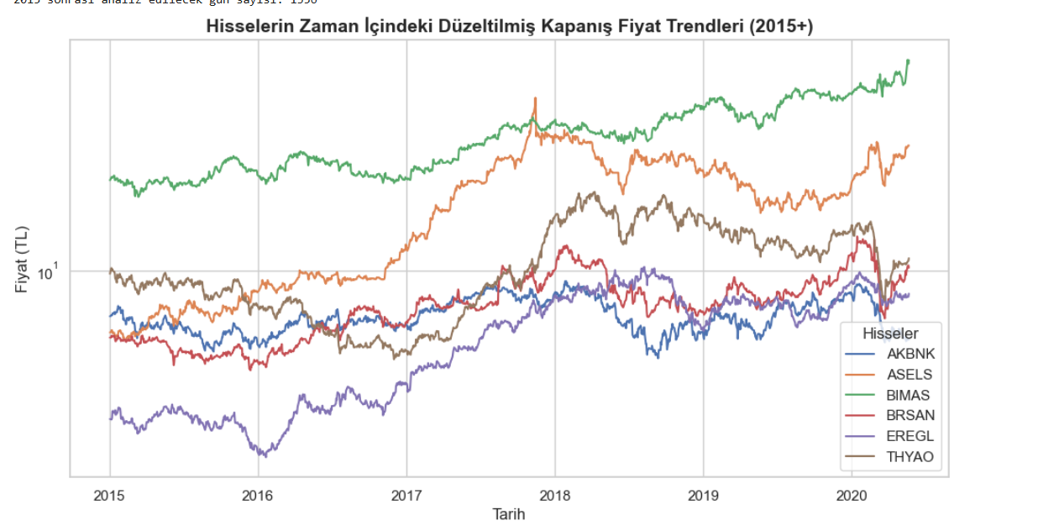

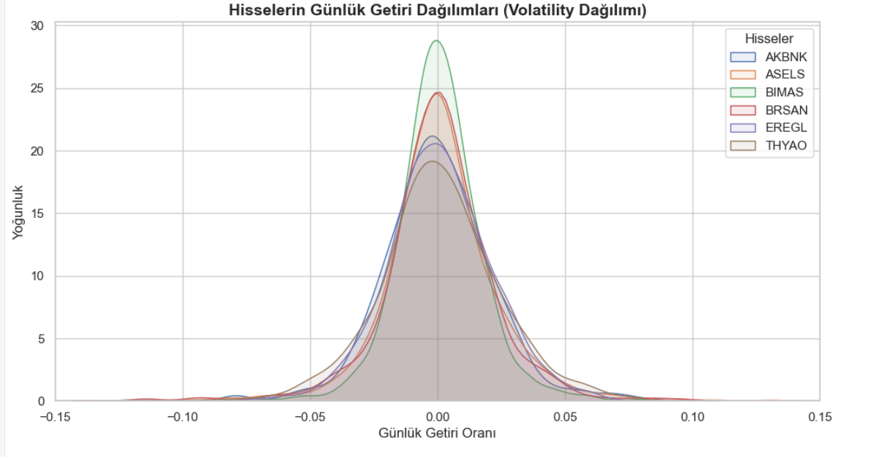
Araştırma Sorusu 2: Günlük getiri dağılımları ve oynaklıkları (riskleri) nasıldır? Dağılım (KDE) ve Box Plot grafikleri, getirilerin sıfır etrafında yoğunlaştığını ancak ciddi aykırı değerler barındırdığını göstermiştir. BRSAN'ın daha yüksek volatiliteye (riske) sahip olduğu, BIMAS ve AKBNK'ın görece daha dengeli olduğu saptanmıştır.

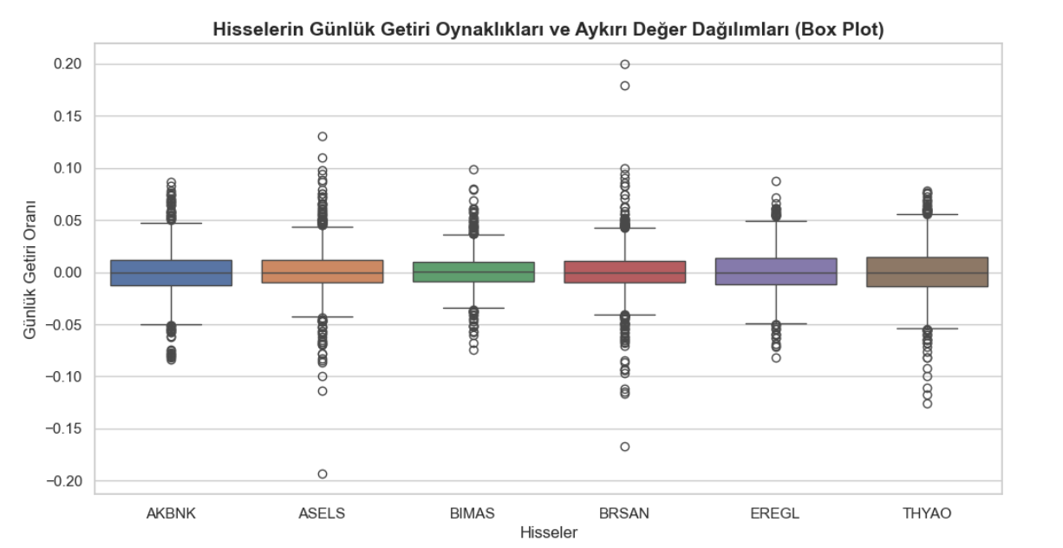

Araştırma Sorusu 3: Hisseler arasında nasıl bir ilişki vardır? Korelasyon ısı haritasında tüm değerlerin pozitif çıkması, makroekonomik etkilerin tüm hisseleri aynı yönde etkilediğini doğrulamıştır. Farklı sektörlerdeki görece düşük korelasyonlar portföy çeşitlendirmesi imkanı sunmaktadır.
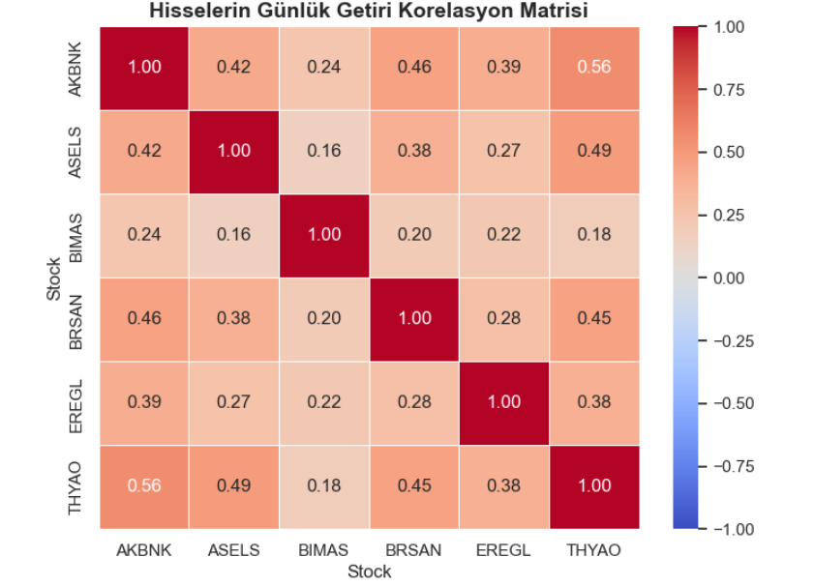

5. Modelleme ve Değerlendirme
THYAO hissesinin geçmiş 5 günlük kapanış fiyatları öznitelik (lag features) olarak kullanılarak yarınki kapanış fiyatını tahmin eden bir Linear Regression (Doğrusal Regresyon) modeli kurulmuştur. Veri kronolojik olarak %80 eğitim, %20 test olarak bölünmüştür.
R-squared ($R^2$): 0.9984 (Yüksek açıklayıcılık oranı)
MAE (Mean Absolute Error): 3.86 TL (Ortalama sapma)
Yorum: Model genel trendi çok başarılı yakalamış olsa da, grafik incelendiğinde sert fiyat kırılımlarını bir gün geriden takip etme eğiliminde (lagging) olduğu görülmüştür. Bu durum sadece geçmiş fiyatlara dayalı finansal modellerin temel bir sınırlamasıdır.

6. Sınırlamalar ve Öğrenilenler
- Sınırlamalar: Sadece geçmiş fiyat verileri kullanılmış, kap haberleri, temel analiz verileri veya küresel endeksler modele dahil edilmemiştir.
- Öğrenilenler: "Vibe coding" yaklaşımıyla AI araçlarının doğru prompt mühendisliğiyle mimari kurmada ne kadar hızlı olduğu, ancak ortam çakışmaları (library environments) ve veri ön işleme aşamalarında insan doğrulamasına ve kriz yönetimine kesinlikle ihtiyaç duyulduğu deneyimlenmiştir.

